## Netflix clone

**Ricrea la Homepage di Netflix il più fedelmente possibile**, prendendo a riferimento l’immagine allegata di seguito 👇

1. Usa il grid system di Bootstrap 4.6 e aiutati con i componenti di Bootstrap quando necessario.
2. Assicurati di creare le griglie in modo responsive e con i gutter corretti.
3. Anima ogni sezione per essere rivelata una dopo l’altra in sequenza al momento del caricamento della pagina.

❕ N.B. I caroselli non sono obbligatori

**EXTRA:**

* Un componente Search che scenda dall’alto con: background nero, un effetto di fade-in e un grosso campo di ricerca. Il componente dovrà comparire quando l’icona di ricerca viene premuta. Rendilo chiudibile tramite il click sulla “X”.

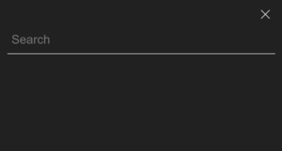

**Asset ufficiali di Netflix**: <https://brand.netflix.com/en/assets/>

Altri asset disponibili di seguito 👇

[assets (click to download)](https://join.epicode.com/wp-content/uploads/2022/05/assets-5.zip)